Revues de littérature en santé : focus bibliographique

Cette fiche propose un focus sur les différentes étapes bibliographiques d’une revue de littérature pour lesquelles un documentaliste ou un bibliothécaire peut apporter conseil et assistance, quel que soit le type de revue de littérature menée.

Les revues de littérature : typologie et critères de choix 1

Les principaux types de revue de littérature 2

Comment choisir le type de revue adapté ? 3

Les étapes bibliographiques d’une revue de littérature 4

Identification des concepts clés et des mots-clés 4

Construction et validation d’une équation de recherche 5

Identifier et appliquer des méthodes de recherche bibliographique complémentaires 7

Choix des bases de données 7

Export des données depuis les bases de données bibliographiques 8

Recherche du texte intégral des articles 8

Logiciels spécialisés pour les revues de littérature 9

# Les revues de littérature : typologie et critères de choix

Le tableau de la section suivante présente de façon simplifiée les principaux types de revues de littérature. Vous trouverez une présentation plus complète de leurs caractéristiques et des exemples de chacun d’eux dans les deux articles suivants.

Nambiema, A., Fouquet, J., Guilloteau, J., & Descatha, A. (2021). La revue systématique et autres types de revue de la littérature : Qu’est-ce que c’est, quand, comment, pourquoi ? *Archives des Maladies Professionnelles et de l’Environnement*, *82*(5), 539‑552. <https://doi.org/10.1016/j.admp.2021.03.004>

Haddaway, N. R., Lotfi, T., & Mbuagbaw, L. (2022). Systematic reviews : A glossary for public health. Scandinavian Journal of Public Health, 51(1), 1‑10. <https://doi.org/10.1177/14034948221074998>

## Les principaux types de revue de littérature

**Méthodes standardisées**

**Moyens humains et temps**

|  |  |  |
| --- | --- | --- |
| Type de revue | Définition et objectifs | Points d’attention |
| Revue de littérature/revue narrative *  *Literature/Narrative Review* | Désigne de façon générique une synthèse d'assez large envergure, menée selon une **méthodologie non standardisée**.   * Avoir une vue générale sur un sujet, pour soulever des problèmes habituellement négligés et encourager d'autres recherches sur ce sujet. | * Les stratégies de recherche, l'exhaustivité et la période couverte peuvent varier et ne suivent pas un protocole défini * Peut être menée par 1 ou 2 personnes |
| Revue systématisée  *Systematized Review* | Recourt à certains éléments du processus de revue systématique, tels que la formalisation et l’application de critères d’inclusion et d’exclusion.   * Peut être menée comme **devoir étudiant** ou dans le cadre d’une **thèse**. | * Les stratégies de recherche, l'exhaustivité et la période couverte peuvent varier et ne suivent pas un protocole défini * Peut être menée par 1 ou 2 personnes |
| Revue rapide  *Rapid Review* | Applique la méthodologie de la revue systématique dans un contexte de contrainte de temps.   * Utile pour la compréhension d'enjeux requérant des décisions rapides. | Utilise des raccourcis méthodologiques (par exemple, limiter les termes de recherche ou exclure la littérature grise), au risque d'introduire des biais. |
| Etude de la portée ou carte systématique **  *Scoping Review or Evidence Map* | Applique la méthodologie de la revue systématique pour un **sujet général** ou un **ensemble de questions de recherche**.   * Identifier des écarts de savoirs et des opportunités de synthèse de données probantes. | * Question de recherche large * Peut évaluer de manière critique des données existantes, mais ne tente pas de synthétiser les résultats comme une revue systématique le ferait. |
| Revue systématique ***  *Systematic* *Review* | Suit une méthodologie très rigoureuse et reproductible, minimisant les biais, pour produire une **synthèse exhaustive** de la littérature.   * Repérer et synthétiser toute la recherche savante sur un sujet en particulier, incluant les études publiées ou non. * Produire des données probantes pour la production de politiques et pour identifier des écarts de savoirs. | * Question de recherche précise * Peut inclure une méta-analyse |
| Revue générale  *Umbrella* *Review* | Applique la méthodologie de la revue systématique pour effectuer la **synthèse des revues systématiques** sur un sujet.   * Surtout utile lorsque des interventions concurrentes sont à considérer. | Question de recherche large |

*\* Guide des bibliothèques de l’université de Montréal :* [*Réaliser une revue de littérature*](https://bib.umontreal.ca/evaluer-analyser-rediger/syntheses-connaissances/revue-litterature-recension-ecrits)

*\*\* Guide des bibliothèques de l’université de Montréal :* [*Examen de la portée (Scoping Review)*](https://bib.umontreal.ca/evaluer-analyser-rediger/syntheses-connaissances/examen-portee)

*\*\*\* Guide des bibliothèques de l’université de Montréal :* [*Rédiger une revue systématique*](https://bib.umontreal.ca/evaluer-analyser-rediger/syntheses-connaissances/rediger-revue-systematique)

Traduit et adapté de :

Bibliothèques - Université de Montréal. *Quel type de synthèse des connaissances vous convient?* <https://bib.umontreal.ca/evaluer-analyser-rediger/syntheses-connaissances>

Jones, E. (2022). *Systematic Reviews*. University of North Carolina - Health Sciences Library. <https://guides.lib.unc.edu/systematic-reviews>

## Comment choisir le type de revue adapté ?

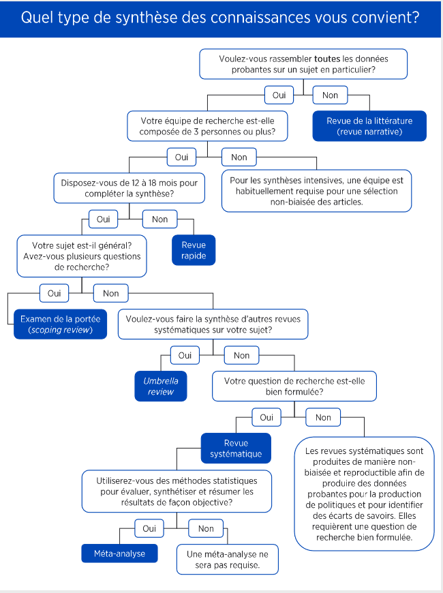

Figure 1 Diagramme de choix d‘un type de revue. Source : Bibliothèques - Université de Montréal. Quel type de synthèse des connaissances vous convient? <https://bib.umontreal.ca/evaluer-analyser-rediger/syntheses-connaissances>

Right Review L’outil d’aide à la décision en ligne [Right Review](https://whatreviewisrightforyou.knowledgetranslation.net/) permet de trouver le type de revue le plus adapté en spécifiant successivement des critères, différenciés pour les revues quantitatives et qualitatives.

# Les étapes bibliographiques d’une revue de littérature

Vous trouverez une introduction à la méthode de la recherche documentaire, de la définition du sujet à l’interrogation des bases de données, dans la fiche [Mémo : méthode de la recherche documentaire](https://raw.githubusercontent.com/fflamerie/bibliolog/master/docs/memo_recherche_biblio.pdf).

## Identification des concepts clés et des mots-clés

Cette étape n’est pas à proprement parler bibliographique, mais elle implique le plus souvent une recherche exploratoire, voire le recours à des terminologies spécialisées pour identifier les mots clés pertinents de façon exhaustive.

Surtout, l’identification des concepts clés, qui constitueront les blocs de l’équation de recherche, a un impact fort sur la construction de cette équation. Décomposer un sujet en 2 ou 4 blocs, par exemple, fera varier considérablement la **sensibilité** de l’équation de recherche.

D’une façon générale, plus on ajoute de blocs et plus on **restreint** la recherche. Dans certains cas, on préfère ainsi omettre de l’équation de recherche un des aspects de la question de recherche, pour limiter le **silence**.

Dans d’autres cas, considérer deux aspects de façon dissociée dans deux blocs différents occasionne au contraire une perte de **précision** trop importante (par exemple : health AND planning, plutôt que "health planning"). Réduire le nombre de blocs réduit alors le **bruit**.

### Outils

#### **HeTOP**

Portail terminologique interrogeant simultanément plus de 100 terminologies et ontologies spécialisées en santé, y compris le thésaurus MeSH.

* Permet d’identifier les variantes d’un terme, ainsi que ses termes spécifiques et génériques.

Accès libre à : https://www.hetop.eu/hetop/

#### **Yale Mesh Analyzer**

Service en ligne affichant sous une forme tabulaire et ordonnée les titre, résumé, mots-clés et termes MeSH d’un lot d’articles, à partir de leur identifiant PubMed (PMID).

* Facilite l’analyse de la terminologie associée aux articles d’un gold standard (liste d’articles de référence établie manuellement).

Accès libre à : https://mesh.med.yale.edu/

## Construction et validation d’une équation de recherche

### Construire une équation de recherche à partir d’une base de données de référence

Recourir à une voire deux bases de données de référence pour construire et valider une équation de recherche permet de se focaliser avant tout sur le découpage des blocs de l’équation et le choix des mots-clés.

Pour cela on veille notamment aux points suivants.

* Construire et combiner adéquatement les blocs de mots-clés au moyen des **opérateurs booléens** et des **parenthèses**.
* Optimiser cette équation avec un bon usage des opérateurs linguistiques tels que les **guillemets** pour les expressions exactes et la **troncature**.
* Choisir les **champs de recherche** appropriés et appliquer le cas échéant les options de recherche spécifiques à la base de données considérée (recherche par proximité dans PubMed par exemple).

Voici un exemple d’équation de recherche construite pour PubMed, selon la syntaxe d’interrogation propre à PubMed ; cet exemple vise à illustrer le respect de la syntaxe de recherche et non le choix ou l’exhaustivité des mots-clés.

**("cardiovascular risk"[Title/Abstract:~2] OR "cardiovascular risks"[Title/Abstract:~2] OR "heart risk"[Title/Abstract:~2] OR "heart risks"[Title/Abstract:~2]) AND ("shift work*"[Title/Abstract] OR "night work*"[Title/Abstract] OR nightshift[Title/Abstract] OR "night shift"[Title/Abstract])**

Vérifier combien d’articles du *gold standard* sont retrouvés par une équation de recherche peut constituer une aide pour valider la pertinence de cette dernière. Si cette équation ne retrouve qu’un très faible nombre des articles de référence, il convient en effet très probablement de la réviser.

### Vérifier le nombre d’articles du gold standard retrouvés par une équation de recherche dans PubMed

La première étape consiste à établir la liste des PMID (identifiants PubMed) des articles du gold standard, sous la forme suivante :

**(PMID, PMID, PMID)**

Il suffit ensuite de construire une requête combinant l’équation de recherche et cette liste.

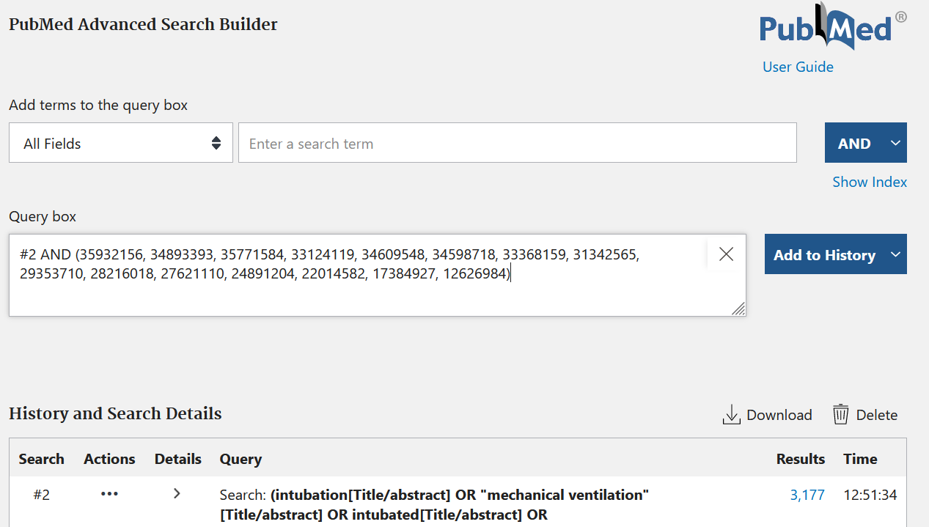

Figure 2 Dans cet exemple on a combiné la requête #2 correspondant à l’équation de recherche que l’on souhaite tester avec les PMID des articles du gold standard

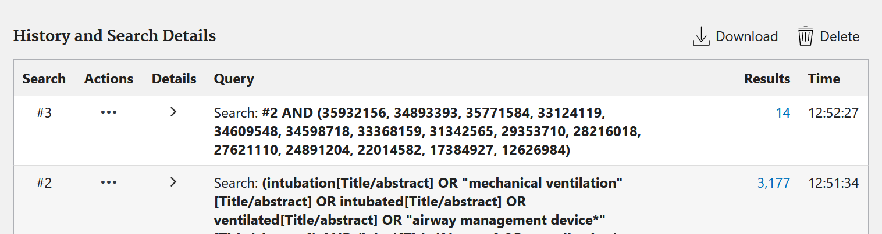

Figure 3 L’équation de recherche retrouve 14 des 15 articles du gold standard

Ces indications peuvent être adaptées pour d’autres bases de données que PubMed, en modifiant la syntaxe de recherche et en recourant à l’identifiant DOI plutôt qu’au PMID.

### Transposer une équation de recherche pour d’autres bases de données

Une fois l’équation de recherche validée, on peut considérer sa traduction simple ou son adaptation pour les autres bases de données retenues dans le cadre de la revue de littérature. Deux aspects principaux sont alors en prendre compte.

* La **syntaxe de recherche** propre à la base de données : quels sont les champs interrogeables ? Existe-t-il notamment un champ combiné titre/résumé ? Quels opérateurs de recherche sont-ils pris en charge ?
* La **couverture** : si la base de données n’est pas spécialisée dans le domaine de la santé et qu’une partie des mots-clés ne sont pas propres au domaine de la santé, le bruit peut être conséquent. Il peut alors être nécessaire de modifier ou d’adapter les mots-clés pour réduire ce bruit.

## Identifier et appliquer des méthodes de recherche bibliographique complémentaires

Si l’interrogation des bases de données bibliographiques est la principale méthode pour constituer le corpus d’une revue de littérature, d’autres méthodes complémentaires peuvent être appliquées.

* La **recherche manuelle** : par exemple dans un ou plusieurs titres de revues non indexés dans des bases de données.
* La **recherche par rebond** (ou *snowballing*, *pearl growing*) : par exemple en parcourant les liens de citation.

Certaines bases de données comme Scopus et le Web of Science facilitent ce mode de recherche en offrant des fonctionnalités de **navigation dans les liens de citation** et d’export par lot de toutes les références citées par un article.

L’outil [Citation Chaser](https://estech.shinyapps.io/citationchaser/), développé et mis à disposition par des chercheurs en écologie, cherche et retrouve toutes les références citées et citantes d’un article ou d’un lot d’articles, à partir de la saisie d'identifiants (PMID, DOI, etc. ) ou du chargement d'un fichier .csv ou .ris.

## Choix des bases de données

Il est recommandé de privilégier les **bases de données bibliographiques** aux sites d’éditeurs pour bénéficier d’une meilleure couverture et de meilleures fonctionnalités.

Voici quelques exemples de bases de données utilisables en santé, la liste suivante est loin d’être exhaustive[1].

* **PubMed** : accès libre
* **CINAHL** : accès soumis à abonnement - CINAHL Complete souscrit par l’université de Bordeaux
* **APA PsycINFO** : accès soumis à abonnement - souscrit par l’université de Bordeaux
* **Scopus** : accès soumis à abonnement - souscrit par l’université de Bordeaux
* **Web of Science** : accès soumis à abonnement - souscrit par l’Inserm

/!\ La recherche de **littérature grise** nécessite une méthodologie et une stratégie de recherche à part entière, que nous n’évoquons pas ici.

Lorsque l’on entreprend une revue aux exigences méthodologiques élevées, il convient de reporter avec précision les sources interrogées, en distinguant notamment **bases de données** et **plateformes**.

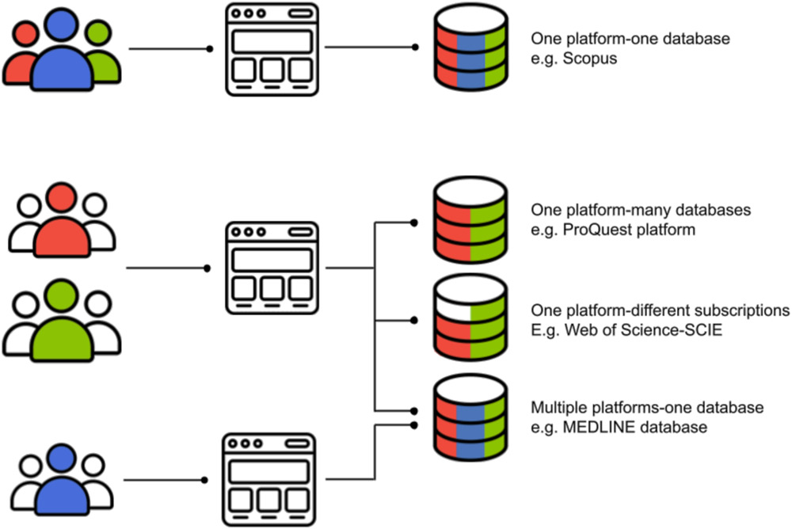

Figure 4 Schéma illustrant la différence entre les plateformes et les bases de données, soulignant que la couverture d’une même base de données peut varier entre différentes institutions, en fonction des contenus (index) souscrits. - Source : Haddaway, N. R., Rethlefsen, M. L., Davies, M., Glanville, J., McGowan, B., Nyhan, K., & Young, S. (2022). A suggested data structure for transparent and repeatable reporting of bibliographic searching. Campbell Systematic Reviews, 18(4), e1288. https://doi.org/10.1002/cl2.1288

## Export des données depuis les bases de données bibliographiques

Cette étape concerne l’extraction des données bibliographiques depuis les bases de données, afin de les exploiter dans un logiciel de gestion bibliographique tel que Zotero ou dans un logiciel spécialisé tel que Covidence.

Des [indications pour effectuer des exportations par lots depuis différentes bases de données](https://github.com/fflamerie/zotero_intro_FR/blob/master/content/zotero_truc_syst.md#enregistrer-les-r%C3%A9f%C3%A9rences-par-import-de-fichier-plut%C3%B4t-que-par-le-connecteur-zotero-bouton-save-to-zotero-dans-votre-navigateur) sont incluses dans la fiche [Trucs et astuces pour optimiser l'utilisation de Zotero dans le contexte d'une revue de littérature](https://github.com/fflamerie/zotero_intro_FR/blob/master/content/zotero_truc_syst.md).

## Recherche du texte intégral des articles

Les fonctionnalités de **recherche automatique du texte intégral** des logiciels de gestion bibliographique facilitent la collecte des PDF des articles. Les tutoriels ci-dessous donnent des indications détaillées pour Zotero et EndNote, dans le contexte de l’université de Bordeaux et de l’Inserm.

* [Lancer une recherche dans les ressources de votre institution depuis Zotero](https://www.isped.u-bordeaux.fr/Portals/0/TELECHARGEMENT/Rubrique_ESPACE_DOC/DOC_Tuto_Zotero_Openurl_v2.pdf)
* [EndNote : récupérer le texte intégral des références (*Find Full Text*)](https://www.isped.u-bordeaux.fr/Portals/0/TELECHARGEMENT/Rubrique_ESPACE_DOC/DOC_Tuto_EndNote_FindFullText_UB.pdf)

Pour Zotero, le module complémentaire [ZotFile](http://zotfile.com/) permet par ailleurs de définir des règles de gestion des PDF facilitant leur usage dans une application tiers (enregistrement des PDF dans un répertoire dédié à l’extérieur de Zotero, renommage automatique des fichiers selon un schéma déterminé, etc.), pour un import dans Rayyan par exemple. Ces options sont présentées dans le billet [ZotFile : un outil pour gérer vos PDF](https://zotero.hypotheses.org/2838).

# Logiciels spécialisés pour les revues de littérature

Dans le cadre d’une revue de littérature narrative ou systématisée, les fonctionnalités d’un logiciel de gestion bibliographique peuvent suffire pour supprimer les doublons, coder les articles, etc.

Vous trouverez ci-dessous une brève sélection d’outils spécialisés pour les revues systématiques, du plus simple au plus sophistiqué. [Systematic Review Toolbox](http://systematicreviewtools.com/index.php) fournit un catalogue complet de tous les outils utilisables pour toutes les étapes d’une revue systématique.

|  |  |  |
| --- | --- | --- |
| Nom | Caractéristiques | Coût |
| [Rayyan](https://rayyan.qcri.org) | Version gratuite limitée aux fonctionnalités d’examen et de codage des études | * **Gratuit dans la limite de 3 revues actives et des fonctionnalités de base** * Abonnement institutionnel * Abonnement individuel annuel à partir de : **$48 (**tarif étudiant pour 3 revues actives, avec des fonctionnalités limitées) |
| [PICO Portal](https://picoportal.org) | Diverses fonctionnalités telles que la recherche de PDF en libre accès, en plus des fonctionnalités de tri et d’analyse des études | * **Gratuit pour 1 projet, sans un support complet et sans les fonctionnalités d’intelligence artificielle** * Abonnement institutionnel et par équipe |
| [Covidence](https://www.covidence.org) | Prise en charge de l'examen des résumés et du texte intégral, de la complétion de tableaux de risques de biais et de l'extraction des données | * **Version d’essai gratuite pour 1 revue de 500 références au maximum** * Abonnement institutionnel * Abonnement individuel annuel à partir de : **$289** (pour 1 revue) |
| [RevMan](https://training.cochrane.org/online-learning/core-software/revman) | * Développé par Cochrane * Prise en charge intégrée de toutes les étapes, y compris les méta-analyses et la rédaction du protocole et de la revue | * Gratuit pour les revues Cochrane * Abonnement institutionnel * Abonnement individuel annuel à partir de : **£78 (**tarif étudiant) |
| [JBI SUMARI](https://sumari.jbi.global/) | * Prise en charge intégrée de toutes les étapes pour 10 types de revue * Plus spécifiquement utile pour les nouveaux types de revue et les revues qualitatives | * Essai gratuit de 14 jours * Abonnement institutionnel * Abonnement individuel annuel à partir de : **$130** |
| [DistillerSR](https://www.distillersr.com) | * Prise en charge de services complémentaires tels que la fourniture de documents en texte intégral * Modules complémentaires pour catégoriser automatiquement les références ou mettre à jour une revue par l’import automatique de nouvelles références | * Abonnement institutionnel * Abonnement individuel annuel à partir de : **$240** (tarif pour 3 comptes étudiants, avec des fonctionnalités limitées) |

1. Pour l’analyse comparée de 28 outils de recherche utilisables dans tous les domaines, voir : Gusenbauer, M., & Haddaway, N. (2020). Which Academic Search Systems are Suitable for Systematic Reviews or Meta-Analyses? Evaluating Retrieval Qualities of Google Scholar, PubMed and 26 other Resources. *Research Synthesis Methods*, *11*(2), 181‑217. <https://doi.org/10.1002/jrsm.1378>